- 三个表，搞个数据库。搞个后台账号登陆查看、修改、删除、搜索（按地区、姓名、公司、电话等进行搜索）
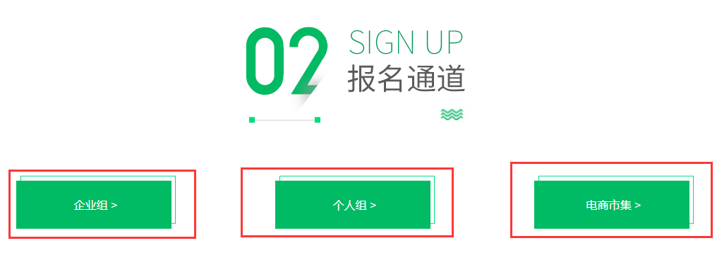

- 其他页面纯静态，新闻等部分，我这边直接上传静态上服务器。

- 页面中用了一些锚点，注意一下，或者回头我再加也行。

- 用户中心的逻辑：
① 点击报名、判断是否登录，未登录，跳转到注册页面。reg.html
② 点击报名、判断是否登录，已登录，则进入。(reg_qiye.html、reg_geren.html、reg_shiji.html)
③ 注册后，跳转到报名通道。Index.html#m2
④ 登录后，跳转到个人中心。Uc.html

5、根据地区，给各个地区开设一个管理账号，用来管理该地区的报名表。查看、修改、删除、搜索（按姓名、公司、电话等进行搜索）
删除：为了以防万一。只是不在后台显示，仍然存在数据库中。可以搞个字段0/1的来做。

6、总后台的栏目，可以是：报名表管理、用户管理、市县管理员
7、市县后台的栏目，可以是：报名表管理

- 报名表有修改功能，所以，后台列表要有个创建日期、最后修改日期。

